COMISIÓN PRESIDENCIAL POR LA PAZ Y LOS DERECHOS HUMANOS
GUATEMALA, C. A.
DE USO INTERNO | CÓDIGO:  COPADEH/ALMACÉN-MNP-001-2023 |  | VERSIÓN:  VERSIÓN I DEL ORIGINAL | FECHA DE VIGENCIA:  OCTUBRE 2023 | PÁGINA:  1 de 27
ALCANCE:
TODAS LAS DIRECCIONES, DEPARTAMENTOS, UNIDADES Y DEMÁS
DEPENDENCIAS DE LA COMISIÓN PRESIDENCIAL POR LA PAZ Y LOS DERECHOS HUMANOS
-COPADEH-

MANUAL DE NORMAS Y PROCEDIMIENTOS
DE LA SECCIÓN DE ALMACÉN
DE LA COMISIÓN PRESIDENCIAL POR LA PAZ Y LOS DERECHOS HUMANOS

ETAPAS |  | NOMBRE Y CARGO |  | FIRMA | FECHA
ELABORADO POR: |  | CARLOS HUMBERTO DURÁN QUEZADA / ENCARGADO DE ALMACÉN |  |  | OCTUBRE 2023
REVISADO POR: |  | LCDA. MIRIAN YANETH IXMATUL MORALES/JEFE ADMINISTRATIVO |  |  | OCTUBRE 2023
REVISADO POR: |  | LIC. MAXIMO ISMAEL GODINEZ DOMINGUEZ/DIRECTOR ADMINISTRATIVO FINANCIERO |  |  | OCTUBRE 2023
REVISADO POR: |  | LIC. RENE GARCÍA SALAS PORRAS/ JEFE DE ASUNTOS JURÍDICOS |  |  | OCTUBRE 2023
DISEÑADO Y ESTRUCTURADO POR: |  | LCDA. MARITZA JEANETTE ALVAREZ BOBADILLA  /JEFE DE PLANIFICACIÓN |  |  | OCTUBRE 2023
APROBADO POR: |  | DR. RAMIRO ALEJANDRO CONTRERAS ESCOBAR / DIRECTOR EJECUTIVO |  |  | OCTUBRE 2023

ÍNDICE

1. LISTA DE DISTRIBUCIÓN DEL MANUAL 3
2. LISTA DE PÁGINAS EFECTIVAS 4
3. REGISTRO O CONTROL DE REVISIONES 5
4. INTRODUCCIÓN 5
5. INFORMACIÓN GENERAL (DEFINICIONES Y CONCEPTOS) 6
6. ACRÓNIMOS 7
7. BASE LEGAL 7
8. NORMATIVA RELACIONADA 8
9. OBJETIVOS 9
10. GENERALIDADES 10
11. ACTUALIZACIÓN DEL MANUAL 10
12. ALCANCE O ÁREAS DE APLICACIÓN 11
13. POLÍTICAS GENERALES 11
14. RESPONSABILIDADES 15
15. DESCRIPCIÓN DE PROCEDIMIENTOS 15
16. ANEXOS 23

LISTA DE DISTRIBUCIÓN DEL MANUAL

El Manual de Normas y Procedimientos de la Sección de Almacén de la Comisión Presidencial por la Paz y los Derechos Humanos, que se puede denominar en adelante, el Manual, es distribuido de la siguiente manera:

No | DEPENDENCIA | PUESTO | TIPO DE DOCUMENTO
1 | Dirección Administrativa-Financiera | Director (a) | Copia
2 | Departamento Administrativo | Jefe (a) | Copia
3 | Unidad de Auditoría Interna | Jefe(a) | Copia
4 | Unidad de Planificación | Jefe (a) | Original
5 | Subdirección Ejecutiva | Subdirector (a) | Copia
6 | Dirección Ejecutiva | Director (a) | Copia
7 | Unidad de Asuntos Jurídicos | Jefe (a) | Copia

Se ha consignado un ejemplar original del Manual de Normas y Procedimientos de la Sección de Almacén de la Comisión Presidencial por la Paz y los Derechos Humanos, para su resguardo en la Unidad de Planificación y copia del original en forma física de acuerdo con la lista que antecede.
El Manual y sus copias deben mantenerse en un lugar accesible para rápida consulta y el Departamento Administrativo debe promover su divulgación verbal y/o escrita entre el personal subordinado.

LISTA DE PÁGINAS EFECTIVAS

SECCIÓN Y/O PARTE | PÁGINA No. | REVISIÓN | FECHA
Carátula | 1 | VERSIÓN 1 DEL ORIGINAL | OCTUBRE 2023
Índice | 2 | VERSIÓN 1 DEL ORIGINAL | OCTUBRE 2023
Lista de distribución del Manual | 3 | VERSIÓN 1 DEL ORIGINAL | OCTUBRE 2023
Lista de Páginas efectivas | 4 | VERSIÓN 1 DEL ORIGINAL | OCTUBRE 2023
Registro y Control de Revisiones | 5 | VERSIÓN 1 DEL ORIGINAL | OCTUBRE 2023
Información General | 6 | VERSIÓN 1 DEL ORIGINAL | OCTUBRE 2023
Acrónimos | 7 | VERSIÓN 1 DEL ORIGINAL | OCTUBRE 2023
Normativa relacionada | 8 | VERSIÓN 1 DEL ORIGINAL | OCTUBRE 2023
Objetivos | 9 | VERSIÓN 1 DEL ORIGINAL | OCTUBRE 2023
Generalidades | 10 | VERSIÓN 1 DEL ORIGINAL | OCTUBRE 2023
Políticas Generales | 11 | VERSIÓN 1 DEL ORIGINAL | OCTUBRE 2023
Políticas Generales | 12 | VERSIÓN 1 DEL ORIGINAL | OCTUBRE 2023
Políticas Generales | 13 | VERSIÓN 1 DEL ORIGINAL | OCTUBRE 2023
Responsabilidades | 14 | VERSIÓN 1 DEL ORIGINAL | OCTUBRE 2023
Descripción de procedimientos | 15 | VERSIÓN 1 DEL ORIGINAL | OCTUBRE 2023
Descripción de procedimientos | 16 | VERSIÓN 1 DEL ORIGINAL | OCTUBRE 2023
Descripción de procedimientos | 17 | VERSIÓN 1 DEL ORIGINAL | OCTUBRE 2023
Descripción de procedimientos | 18 | VERSIÓN 1 DEL ORIGINAL | OCTUBRE 2023
Descripción de procedimientos | 19 | VERSIÓN 1 DEL ORIGINAL | OCTUBRE 2023
Descripción de procedimientos | 20 | VERSIÓN 1 DEL ORIGINAL | OCTUBRE 2023
Descripción de procedimientos | 21 | VERSIÓN 1 DEL ORIGINAL | OCTUBRE 2023
Descripción de procedimientos | 22 | VERSIÓN 1 DEL ORIGINAL | OCTUBRE 2023
Anexos | 23 | VERSIÓN 1 DEL ORIGINAL | OCTUBRE 2023
Anexos | 24 | VERSIÓN 1 DEL ORIGINAL | OCTUBRE 2023
Anexos | 25 | VERSIÓN 1 DEL ORIGINAL | OCTUBRE 2023
Anexos | 26 | VERSIÓN 1 DEL ORIGINAL | OCTUBRE 2023
Anexos | 27 | VERSIÓN 1 DEL ORIGINAL | OCTUBRE 2023

REGISTRO O CONTROL DE REVISIONES

No. | PÁGINA REVISADA | DESCRIPCIÓN | FECHA | PERSONA
1 | TODAS | ORIGINAL | JUNIO 2022 | Jefe Administrativo
2 | TODAS | ORIGINAL | JUNIO 2022 | Director Administrativo Financiero
3 | TODAS | ORIGINAL | JUNIO 2022 | Jefe Asuntos Jurídicos
4 | TODAS | VERSIÓN 1 DEL ORIGINAL | OCTUBRE 2023 | Jefe Administrativo
5 | TODAS | VERSIÓN 1 DEL ORIGINAL | OCTUBRE 2023 | Director Administrativo Financiero
6 | TODAS | VERSIÓN 1 DEL ORIGINAL | OCTUBRE 2023 | Jefe Asuntos Jurídicos

INTRODUCCIÓN

La Comisión Presidencial por la Paz y los Derechos Humanos es una institución del Estado, resultando indispensable la elaboración e implementación de un Manual de Normas y Procedimientos para la Sección de Almacén, para el fortalecimiento de la estructura de control interno, con énfasis en la separación de funciones y definir claramente las responsabilidades de cada uno de los servidores públicos. Además, por parte de la Contraloría General de Cuentas, es necesario establecer los controles y la normativa interna, que permitan mitigar los riesgos en el desarrollo de las funciones.

En ese sentido, la implementación del mencionado Manual tiene como objeto el manejo de las existencias, la aplicación de métodos de inventarios es relevante toda vez que genera el correcto almacenamiento, a la vez que no permite las acumulaciones innecesarias de existencias, las cuales conllevan deterioros, obsolescencia, deficiencias y pérdidas fraudulentas por hurto o malversación.

Otro eslabón en la cadena de controles de existencias puede considerarse en los procedimientos estrictos de entrega, de forma que la base de contabilización de las entradas de materiales y suministros lo constituye únicamente la solicitud de los mismos. La fiabilidad de los registros se logrará, siempre y cuando existan controles estrictos, de forma que los materiales y suministros no pueden salir de almacén, si no es mediante solicitudes debidamente autorizadas. Estos procesos estarán descritos para fácil comprensión del manejo de las operaciones en el Almacén de la Comisión Presidencial por la Paz y los Derechos Humanos.

Asimismo, el Manual de Normas y Procedimientos busca Unificar criterios y procedimientos para definir los puntos básicos de las actividades del personal de Almacén, integrándolos en un documento de observancia general y obligatoria que sirva para la correcta utilización de recursos materiales, así como un adecuado desarrollo de las actividades en la recepción, guarda, custodia y distribución de los bienes de consumo, así como estandarizar el uso de formatos y medios de control que permitan a la Institución, conocer las existencias que guarda la administración de bienes de consumo, lo cual constituye la finalidad del presente Manual.

5. INFORMACIÓN GENERAL (DEFINICIONES Y CONCEPTOS)

5.1 DEFINICIONES
Almacén: Área encargada de la recepción, custodia, resguardo y despacho de los materiales, bienes y suministros, que adquiere la COPADEH.

Bienes: Se refiere a los activos fijos (equipo de cómputo, mobiliario y otros) adquiridos por la Institución.

Forma 1-H: La forma 1-H es la constancia del ingreso de los bienes, materiales y suministros al Almacén, la cual es extendida por la Contraloría General de Cuentas.

Insumos: Todo aquello disponible para el uso y desarrollo de actividades.
Kardex: Es el sistema de inventario permanente o perpetuo; el permanente permite un control constante del inventario, llevando el registro de cada unidad que se ingresa y sale, pudiendo conocer el saldo exacto de existencias en el Almacén. Puede ser de forma manual o bien con un sistema especializado o un programa que contenga celdas de cálculo como Excel, este en forma global.

Materiales: Son los que por su naturaleza están destinados al consumo final o intermedio

Orden de Compra: Documento generado en el sistema informático, que sirve de respaldo para la coordinación y revisión de las adquisiciones respectivas.

Requisición: Documento electrónico que se utiliza para solicitar materiales, bienes y suministros.

Suministros: Se refiere a todos los materiales tangibles que ingresan al Almacén.

Tarjetas Kardex: Es un documento que se utiliza para el control de los ingresos, egresos y saldos de materiales y suministros en el Almacén. Para hacerlo, es necesario hacer un inventario de todo el contenido, la cantidad, un valor de medida y el precio unitario. Clasificados por descripción del producto, marca y código interno en el cual se lleva las entradas, salidas y existencias.

Unidad Solicitante: Se utiliza este término para referirse a cualquier dependencia de la COPADEH, que requiere suministros de Almacén.

ACRÓNIMOS

Los acrónimos empleados en este Manual relacionados con los procesos de control de planificación tienen el significado siguiente:

COPADEH | Comisión Presidencial por la Paz y los Derechos Humanos
SIGES | Sistema de Gestión

BASE LEGAL

La normativa que regula el manejo de Almacén dentro de las Instituciones del Estado, su seguimiento, los controles internos y la rendición de cuentas tienen su base en el siguiente marco legal:

ENTIDAD | DOCUMENTO
Asamblea Nacional Constituyente | - Constitución Política de la República de Guatemala Art. 154 y 156.
Congreso de la República de Guatemala | - Decreto Número 101-97 Ley Orgánica del Presupuesto.
 | - Decreto Número 57-92 Ley de Contrataciones del Estado y sus Reformas.
 | - Decreto Número 31- 2002 Ley Orgánica de la Contraloría General de Cuentas y sus reformas.
Presidencia de la República | - Acuerdo Gubernativo Número 306-2022, que reforma el acuerdo 100-2020 de creación de la Comisión Presidencial por la Paz y los Derechos Humanos.
 | - Acuerdo Gubernativo Número 540-2013 Reglamento de la Ley Orgánica del Presupuesto.
 | - Acuerdo Gubernativo Número 613-2005, Reglamento de la Ley de Probidad y Responsabilidades de Funcionarios y Empleados Públicos.
 | - Acuerdo Gubernativo Número 96-2019 Reglamento de la Ley Orgánica de la Contraloría General de Cuentas y su reforma.

NORMATIVA RELACIONADA

Constitución Política de la República de Guatemala

TITULO IV
Poder Público
Capítulo I Ejercicio del Poder

ARTÍCULO 154. Función pública; sujeción a la ley. Los funcionarios son depositarios de la autoridad, responsables legalmente por su conducta oficial, sujetos a la ley y jamás superiores a ella.

ARTÍCULO 156. No obligatoriedad de órdenes ilegales. Ningún funcionario o empleado público, civil o militar, está obligado a cumplir órdenes manifiestamente ilegales o que impliquen la comisión de un delito.

Decreto Número 101-97 Ley Orgánica del Presupuesto

ARTÍCULO 53.- Aceptación y aprobación de donaciones, Sin la previa autorización del Ministerio de Finanzas Públicas, los Organismos del Estado y sus entidades descentralizadas y autónomas no pueden aceptar donaciones o préstamos no reembolsables que exijan aporte nacional o que impliquen gastos inmediatos que deban cubrirse con recursos estatales. Los convenios de donación, que en parte o en su totalidad contengan aportes en especie, deben incluir cláusula de obligatoriedad de certificar a la unidad especializada del Ministerio de Finanzas Públicas, el ingreso a almacén o inventario.

ARTÍCULO 79.- Los funcionarios y empleados públicos que recauden, administren o custodien bienes, fondos o valores del Estado y de sus entidades descentralizadas y autónomas, deben caucionar su responsabilidad mediante fianza de conformidad con la ley respectiva.

Decreto Número 31-2002 Ley Orgánica de la Contraloría General de Cuentas

ARTÍCULO 5.- El Control Gubernamental es el conjunto de principios, órganos, normas y procedimientos que rigen y coordinan el ejercicio de control interno y externo gubernamental.

Acuerdo Gubernativo Número 96-2019 REGLAMENTO DE LA LEY ORGÁNICA DE LA CONTRALORÍA GENERAL DE CUENTAS.

ARTÍCULO 45. CONTROL INTERNO GUBERNAMENTAL. El control interno gubernamental es el conjunto de principios, órganos, normas y procedimientos que rigen y coordinan el ejercicio de las unidades de auditoría interna de las entidades que establece el artículo 2 de la Ley, con el propósito de asegurar la transparencia, calidad y prudencia en la ejecución del presupuesto de ingresos y egresos, así como cualquier interés hacendario de dichas entidades.

OBJETIVOS

9.1 Objetivo General

Mantener la existencia de bienes (materiales, suministros y útiles de librería) en buen estado para atender la demanda de estos; es decir que debe satisfacer en forma inmediata las necesidades planteadas en una solicitud debidamente autorizada.

  - Objetivos Específicos

- Registrar y controlar los ingresos, egresos y saldos de los bienes con el objeto de atender las solicitudes que se presenten.

- Establecer y aplicar sistemas y/o procedimientos de ingreso, abastecimiento, almacenaje, cuidado, despacho, control y saldos de bienes.

- Formalizar los pasos, secuencias, de ingresos de los bienes a la Sección de Almacén

- Formalizar los pasos, secuencias, de egresos de los bienes de la Sección de Almacén hacia la Dirección, Departamento, Unidad o Sección que lo requiera.

- Servir de herramienta de consulta y capacitación al personal de la Sección de Almacén, del Departamento Administrativo.

GENERALIDADES

- El presente Manual, brinda una descripción de las normas, procesos y procedimientos de la Sección de Almacén del Departamento Administrativo de la COPADEH.

- El manual se compone de una parte narrativa del procedimiento, una matriz de procedimientos y un flujograma para facilitar la comprensión del procedimiento.

- Las políticas, normas, procedimientos y demás aspectos referidos en el presente Manual, se aplican en la Sección de Almacén.

- Para el cumplimiento del objetivo del manual, es necesario que este instrumento administrativo esté debidamente validado con las firmas de los responsables de elaboración, revisión y aprobación. Posteriormente sea socializado por los responsables, al interior de la Institución. Esto permitirá al personal enterarse y empoderarse de sus responsabilidades como parte activa del proceso.

ACTUALIZACIÓN DEL MANUAL

- Este documento fue discutido, aceptado y/o modificado por el personal de la Sección de Almacén, y Departamento de Administrativo, revisado por la autoridad y con la aprobación del Director Ejecutivo de la COPADEH.

- Para facilitar su actualización las páginas del manual serán intercambiables.

- Se distinguirán dos opciones: modificación y revisión. La modificación afectará a algunos de los puntos tratados en el manual (de una a tres páginas); cuando haya muchas modificaciones se procederá a una nueva edición. La revisión podría generar una nueva edición.

- Las modificaciones podrán ser por iniciativa del Departamento Administrativo y otras dependencias relacionadas razonando sus causas.

- Para la modificación o actualización del Manual debe seguirse el procedimiento descrito en el Manual de Normas y Procedimientos de la Unidad de Planificación.

ALCANCE O ÁREAS DE APLICACIÓN

- La Política, normas, procedimientos, criterios y demás aspectos referidos en el presente Manual, se aplican al control y vigilancia del cumplimiento de los controles y procesos internos de la Sección de Almacén y el Departamento Administrativo.

- El Manual también es aplicable a: todas las áreas sustantivas, de asesoría y apoyo técnico y administrativo-financieras dentro de la COPADEH, cuando requieran insumos de la Sección de Almacén.

Cualquier disposición contraria a lo establecido en el marco legal vigente, no tendrá validez alguna y deberá ser sometida a revisión y/o enmienda en el momento que sea identificada.

POLÍTICAS GENERALES

- REQUERIMIENTO DE COMPRA: Cuando es un requerimiento de Compra, la Sección de Compras informará cuando será ejecutada la compra y entregada la misma, para lo cual proporcionará al almacén lo siguiente:

  - Copia de la orden de compra generada en el SIGES (debidamente firmada y sellada)
  - Copia del Requerimiento de Compra, con su partida presupuestaria firmas de su validez.
  - Copia de la cotización del proveedor.

Esto puede recibirse de forma física o electrónica por parte de la Sección de Compras, en donde la Sección de Almacén guardará la copia en sus archivos en físico.
- CAJA CHICA O CHEQUE: Si el bien o insumo es adquirido por alguno de estos medios, se realizará el ingreso a la Sección de Almacén con copia de la factura, con el renglón presupuestario que corresponda.

- INGRESO DEL PRODUCTO: Cuando un proveedor entregue producto, el Encargado de Almacén deber hacer las verificaciones siguientes:

  - Que el producto esté en buen estado y cumpla con las características solicitadas y marcas indicadas en la factura y/u Orden de Compra.
  - Que la cantidad solicitada por la Sección de Compras sea la misma físicamente y que el valor monetario de la factura coincida con la orden de compra o cheque.
  - Si en caso no concuerda con lo pedido en el inciso a y b, el producto se regresa al proveedor y se notifica inmediatamente a la dependencia que lo solicita.
  - Recibido el producto debe llenarse la forma 1-H, para su formal ingreso.
  - Asignar código interno al producto para registrarlo en el Kardex
  - Actualizar las tarjetas del producto ingresado

- LA FORMA 1-H: Debe llenarse conforme lo establece el mismo formato, el cual contiene lo siguiente:
  - Dependencia
  - Programa
  - Proveedor
  - Fecha
  - Orden de compra
  - En su cuerpo se debe llenar los campos requeridos los cuales son:
    - Factura serie y número
    - Fecha de emisión de factura
    - Cantidad del producto
    - Descripción del producto (igual como aparece en la factura emitida por el proveedor)
    - Código de gasto o renglón (es el grupo de gasto al que pertenece)
    - Precio por unidad
    - Valor total por renglón
    - Nomenclatura de cuentas (para el grupo de gasto 3, el cual es proporcionado por inventarios)
    - En el valor total hasta terminar el último reglón se debe totalizar conforme la sumatoria la cual debe ser igual que la factura
  - Esto se debe llenar sin errores o tachones, de lo contrario se debe anular y emitir otra forma 1-H. Esta forma debe ser firmada por las siguientes personas:

- Encargado de Almacén
- Jefe administrativo
- Encargado de inventarios (en el caso de los bienes clasificados en el grupo de gasto tres)

  - La forma 1-H consta de cuatro copias, las cuales deben ser entregadas por el Encargado de la Sección de Almacén a las siguientes dependencias:
    - Original blanco expediente a la Sección de Compras (junto con copia de factura ya razonada por el solicitante de la compra y por quien autorizó) en caso de que la compra sea por cheque o caja chica la original debe ir al área que corresponda:

    - Duplicado celeste a la Sección de Contabilidad
    - Triplicado amarillo a la Sección de Inventarios (cuando aplique)
    - Cuadruplicado verde al archivo de Almacén
    - Quintuplicado rosado a la Sección de Tesorería, para el resguardo de la caja fiscal.

  - Cada principio de mes son entregado las copias duplicado celeste a la Sección de Contabilidad, triplicado amarillo a la Sección de Inventario (en caso de ser bienes fungibles se entregan en un lapso máximo de tres días), quintuplicado rosado a la Sección de Tesorería

Todas las compras de los grupos de gasto 2 y 3 deben llevar la forma 1-H para su respectivo control y resguardo de los productos.

- RESGUARDO DE BIENES: Todo bien o producto que ingrese a la Sección de Almacén debe resguardarse según la naturaleza del producto buscando la ubicación adecuada dentro de la Sección de Almacén para su preservación tanto para los productos perecederos como no perecederos.

- FORMATO DE REQUISICIÓN: Es un formato electrónico en Excel, que es enviado cada lunes de cada semana por parte del Encargado de Almacén, con los códigos actualizados en forma electrónica a las Direcciones, Departamentos o Unidades, quienes tienen a más tardar el miércoles de cada semana para enviar su requerimiento vía electrónica, de lo contrario se trasladan para la semana siguiente. Salvo casos puntuales los cuales deben ser evaluados y aprobados por el Jefe Administrativo, debe hacerse por la vía del correo electrónico. Solicitando la atención de este con copia al esto Encargado de Almacén

- LLENADO DE REQUISICIÓN: Para el llenado de requisición en forma electrónica se deben llenar los siguientes campos según corresponda:
    - Dirección
    - Subdirección
    - Departamento
    - Unidad
    - Sección
    - Fecha de solicitud

- Estos requisitos ya están predeterminados en la hoja de cálculo, para lo cual el solicitante debe llenar según corresponda, a excepción de la fecha. En la descripción consignar el nombre del producto que solicita, lo cual automáticamente le generará el código asignado a ese producto. En la cantidad solicitada se coloca la cantidad requerida del producto seleccionado, en la descripción. En la cantidad autorizada se deja en blanco es de uso exclusivo del Departamento Administrativo ya que el Departamento Administrativo autoriza la cantidad, conforme al stock del producto o la naturaleza de este.

- En todo momento la Sección de Almacén debe permanecer cerrado con llave, solo puede ingresar el Encargado y este debe permitir el acceso al Jefe Administrativo y Director Administrativo Financiero para su supervisión, cuando el Encargado de Almacén esté presente.

- Los insumos y/o artículos de limpieza y cafetería, solo pueden ser requeridos por Servicios Generales y la Dirección de Sedes Regionales. Salvo casos puntuales los cuales deben ser aprobados por el Jefe Administrativo, esto debe hacerse en vía correo electrónico solicitando la atención de este con copia al Encargado de Almacén

- Cuando el solicitante, por algún imprevisto no puede presentarse a retirar o recibir lo solicitado a la Sección de Almacén, el Jefe inmediato enviará oficio al Encargado de Almacén, indicando la persona autorizada para la recepción y retiro de materiales y suministros.

- La Jefatura Administrativa o en su defecto al personal que asigne, deberá realizar inventario selectivo de materiales y suministros, de forma sorpresiva, dejando constancia del mismo.

- El Encargado de la Sección de Almacén debe ser responsable de solicitar oportunamente los insumos y materiales a efecto que esté abastecido el Almacén.

- Directores, Jefes y Encargados, son responsables de verificar que las solicitudes de materiales y suministros, respondan a necesidades reales de los mismos, aprobarán las solicitudes realmente necesarias, en cantidades razonables y deben evitar la acumulación de materiales y suministros en cantidades excesivas.

- El Encargado de Almacén debe garantizar el control de tarjetas Kardex de Almacén utilizadas y anuladas para facilitar su revisión y fiscalización.

- El Encargado de Almacén debe realizar mensualmente un back up de la base de datos del Almacén a la nube asignado por parte de informática; en caso se presente una eventualidad en el funcionamiento de la misma, debe comunicarlo inmediatamente a Informática para su oportuna atención.

- En caso de que el Encargado de Almacén no esté en labores ya sea por vacaciones o causas mayores que no lo inhabiliten en su puesto, la persona encargada del funcionamiento del Almacén deberá ser el Jefe Administrativo o bien la persona que este designe.

RESPONSABILIDADES

Además de lo que determina el Manual de Organización y Funciones se deben atender las siguientes responsabilidades:

14.1 Jefe Administrativo: Coordinar la administración y suministro de materiales, insumos, equipos y demás recursos y servicios necesarios para el buen funcionamiento de la Institución

14.2 Encargado de Almacén: Llevar el control e inventario de los insumos, materiales, papelería y útiles de la Sección de Almacén. Realizar el registro de ingresos y egresos de almacén, realizar la entrega de materiales a todas las dependencias de la COPADEH. Verificar que el almacén tenga los insumos necesarios para el buen funcionamiento de la institución.

DESCRIPCIÓN DE PROCEDIMIENTOs

15.1 PROCEDIMIENTO DE ENTRADAS Y RESGUARDO DE MATERIALES, BIENES Y SUMINISTRO EN LA SECCIÓN DE ALMACÉN DE LA COPADEH

Todo suministro o bien que se adquiera por parte de la COPADEH y quede bajo resguardo de la Sección de Almacén se debe almacenar conforme a:

- Ubicar un espacio físico dentro del almacén en el cual el bien o producto esté protegido dependiendo su naturaleza.
- Asignar una posición adecuada para su búsqueda dentro del Almacén
- Revisión de los productos periódicamente tanto perecederos como no perecederos.
15.1.1 MATRIZ DE PROCEDIMIENTO DE ENTRADAS Y RESGUARDO DE MATERIALES, BIENES Y SUMINISTROS EN EL ALMACÉN DE LA COPADEH.

No. | RESPONSABLE | DESCRIPCIÓN DE LAS ACTIVIDADES
1 | Encargado de Almacén | Recibe el producto y revisa el mismo conforme a la orden de compra, factura, rendición de caja chica o documentos de soporte. No coincide con lo solicitado sigue paso 2, si coincide sigue paso 3
2 |  | Rechaza, informa a la Sección de Compras o a quien corresponda. Sigue paso 11
3 |  | Llena la forma 1-H. (anexo 5)
4 |  | Traslada forma 1-H a Jefe Administrativo para firma.
5 | Jefe Administrativo | Revisa la forma 1-H, si tiene correcciones regresa al numeral 3. No tiene correcciones continúa
6 |  | Firma y sella
7 | Encargado de Almacén | Elabora código interno de producto para su ingreso a Kardex.
8 |  | Actualiza la tarjeta de producto que se ingresó al Kardex en las formas oficiales
9 |  | Asigna un espacio físico para el producto ingresado dentro del Almacén
10 |  | Asigna la posición del bien resguardado para su fácil búsqueda dentro del Almacén
11 | FIN DEL PROCEDIMIENTO

15.1.2 FLUJOGRAMA PROCEDIMIENTO DE ENTRADAS Y RESGUARDO DE MATERIALES, BIENES Y SUMINISTROS EN EL ALMACÉN DE LA COPADEH.

15.2 PROCEDIMIENTO DE ENTREGA DE MATERIALES, BIENES Y SUMINISTROS DEL ALMACÉN DE LA COPADEH

Toda entrega de producto que se encuentra en resguardo del Almacén debe hacerse por medio de una requisición la cual debe ser solicitada por cualquier Dirección, Departamento o Unidad o Sección del área Sustantiva o Administrativa, salvo los requerimientos especiales que alguna área sustantiva o administrativa haya solicitado en específico.

La requisición es la forma en que se solicita al Almacén los materiales, bienes y suministros, el cual debe ser llenado de forma electrónica en hoja de cálculo en Excel especial, en la cual se encuentra la existencia de estos en forma alfabética.

Para llenar la requisición en formato electrónico se debe observarse lo siguiente:

- El Encargado de la Sección de Almacén envía el formato actualizado de Requisición de Materiales.

- La Dirección, Departamento, Unidad: Traslada a encargado de la Sección de Almacén vía correo la requisición de materiales.

- El Encargado de la Sección Almacén, verifica la disponibilidad de materiales y si está correcta la requisición la traslada al Jefe Administrativo para su aprobación, si no está correcta regresa a Dirección, Departamento o Unidad para que realicen las correcciones respectivas.

- Se imprime la requisición en formas oficiales y se procede a la gestión de firmas.

- Autorizada la requisición impresa, con sus firmas completas, el Encargado procede al Despacho de los productos.

- El Encargado de Almacén firma despachado y la Dirección, Departamento o Unidad firma de recibido.

- El Encargado procede a dar una copia de la requisición a la Dirección, Departamento o Unidad solicitante.

15.2.1 MATRIZ DE PROCEDIMIENTO DE ENTREGA DE MATERIALES, BIENES Y SUMINISTROS DEL ALMACÉN DE LA COPADEH
No. | RESPONSABLE | DESCRIPCIÓN DE LAS ACTIVIDADES
1. | Encargado de Almacén | Envía formato para la requisición de materiales y suministros vía correo electrónico.
2. | Unidad Solicitante | Elabora y traslada la requisición (Anexo 3) vía correo electrónico para revisión de Almacén.
3. | Encargado de Almacén | Recibe, revisa si esta correcta sigue paso 4, sino esta correcta regresa a paso 2.
4. |  | Recibe e imprime la requisición en formas oficiales autorizadas y la traslada para gestión de firmas al Departamento Administrativo.
5. | Jefe Administrativo | Recibe y revisa. Está correcto sigue paso 6, no está correcto devuelve y regresa a paso 4.
6. |  | Autoriza.
7. |  | Envía requisición ya autorizada a Almacén
8. | Encargado de Almacén | Recibe la requisición firmada en los espacios correspondientes y coordina con el solicitante, para proceder al despacho del requerimiento.
9. | Encargado de Almacén | Coloca su nombre y firma de entregado
10. | Unidad Solicitante | Coloca su nombre y firma que recibió conforme en la requisición.
11. | Encargado de Almacén | Recibe y entrega copia y archiva la requisición de acuerdo al correlativo.
12. | FIN DEL PROCEDIMIENTO

15.2.2 FLUJOGRAMA PROCEDIMIENTO DE ENTREGA DE MATERIALES, BIENES Y SUMINISTROS DEL ALMACÉN DE LA COPADEH.

15.3 PROCEDIMIENTO DE REVISIÓN DE ESTADO DE LOS MATERIALES Y SUMINISTROS DEL ALMACÉN DE LA COPADEH:
Existen productos perecederos y no perecederos los cuales son adquiridos por la COPADEH, los cuales deben ser revisados a detalle antes del ingreso al Almacén.

Con los productos perecederos se debe revisar fecha de vencimiento y su estado físico, para asegurarse del buen estado de los mismos, ya que es muy importante tener en cuenta que estos productos son delicados.

Con los productos no perecederos se debe revisar su estado físico y uniformidad antes del ingreso a Almacén.

Cuando se encuentra el producto dentro del Almacén es necesario que tenga una buena ubicación respecto a la naturaleza del producto que es para su constante revisión; porque pueden ser susceptibles al estado del tiempo, la humedad etc.

De existir productos en mal estado se debe proceder a determinar la causa y desechar el producto para evitar problemas a futuro, para lo cual se debe solicitar a la Unidad de Auditoría Interna, su presencia para la suscripción del acta correspondiente.

15.3.1 MATRIZ DE PROCEDIMIENTO DE REVISIÓN DE ESTADO DE LOS MATERIALES Y SUMINISTROS DEL ALMACÉN DE LA COPADEH:
No. | RESPONSABLE | DESCRIPCIÓN DE LAS ACTIVIDADES
1. | Encargado de Almacén | Asigna el espacio pertinente dentro del almacén según la naturaleza del producto.
2. |  | Hace revisiones constantes en productos perecederos y no perecederos para ver el estado físico y vencimiento de los mismos.
3. |  | Elabora un informe acerca del estado de los productos que necesitan ser retirados de almacén para su desecho.
4. | Jefe Administrativo | Verifica de acuerdo al informe recibido, los suministros o materiales.
5. |  | Autoriza dar de baja.
6. |  | Solicita mediante oficio el acompañamiento de la Unidad de Auditoría Interna.
7. | Unidad de Auditoría Interna | Recibe oficio y atiende.
8. | Jefe Administrativo | Elabora el acta correspondiente.
9. | FIN DEL PROCEDIMIENTO
15.3.2 FLUJOGRAMA PROCEDIMIENTO DE REVISIÓN DE ESTADO DE LOS MATERIALES Y SUMINISTROS DEL ALMACÉN DE LA COPADEH.

ANEXOs

16.1 Anexo 1
CONTROL DE INGRESO Y EGRESO A ALMACÉN EN FORMA ELECTRÓNICA
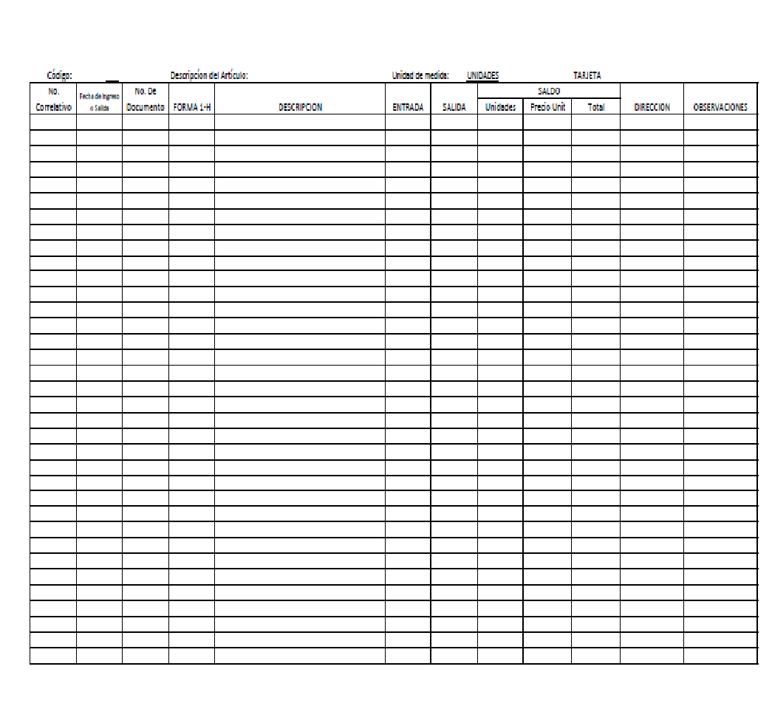

16.2 Anexo 2

TARJETA DE CONTROL DE INGRESO Y EGRESO A ALMACÉN EN FORMAS OFICIAL

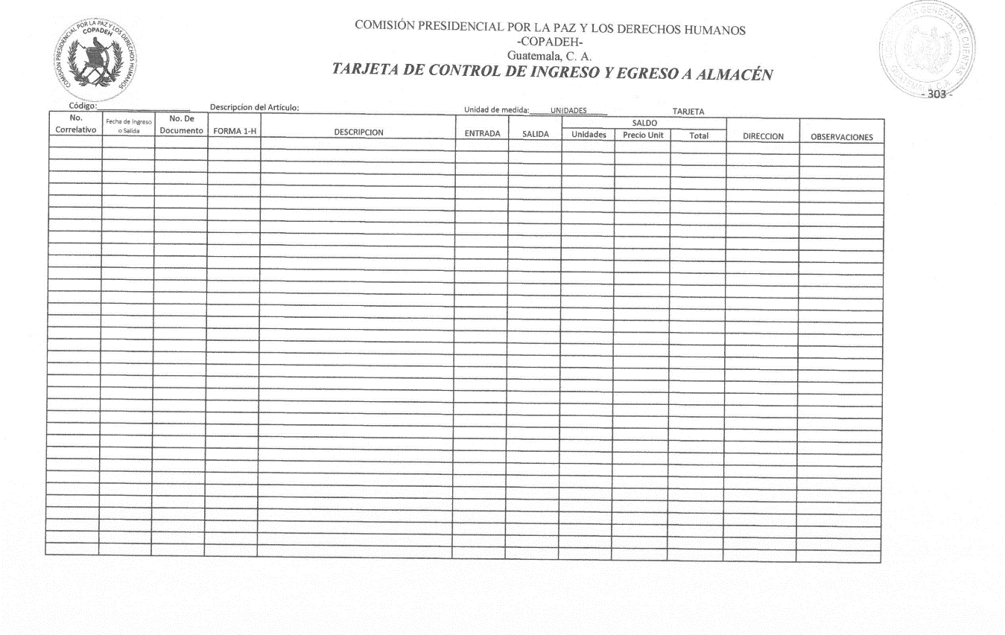

16.3 Anexo 3

FORMATO DE REQUISICIÓN EN ELECTRÓNICO
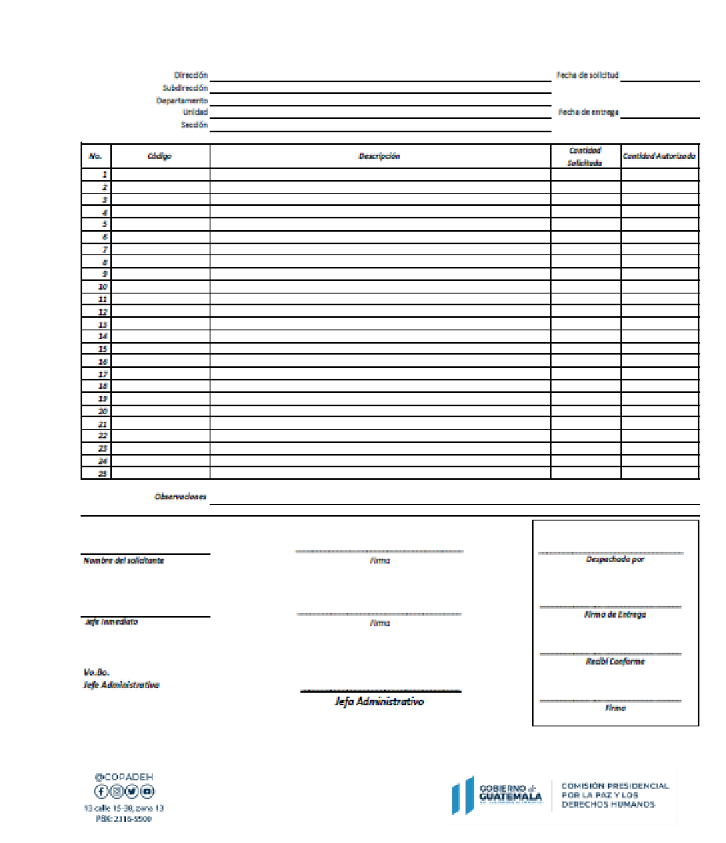

16.4 Anexo 4

FORMATO DE REQUISICIÓN EN FORMAS OFICIALES
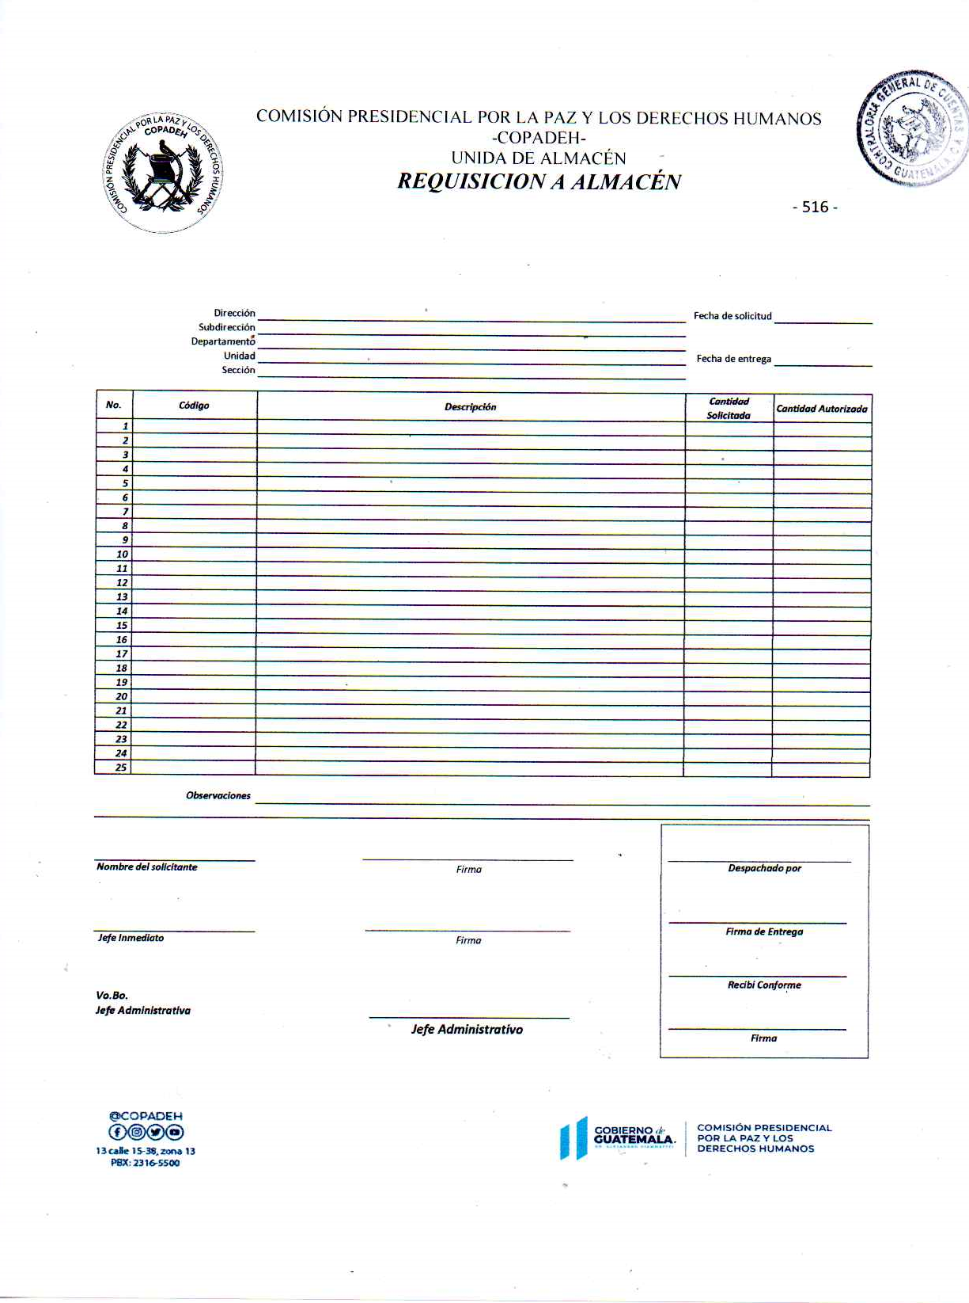

16.5 Anexo 5
FORMA 1H
